**Formation Windows 11 – Pro Ent Edu LTSC  
 - Sr 10-11 – Travaux Pratiques**

Michel Cabaré / www.cabare.net / michel@cabare.net

Windows 11 Système Pro Entreprise Education LTSC   
 - Sr10-11 – Travaux Pratiques V1-1 - Janvier 2025

|  |  |  |
| --- | --- | --- |
| https://WWW.CABARE.NET © |  |  |

**table des matiÈres**

Récupération d'un ISO 3

Canal Grand public 11-24H2: 3

Option 1 – en ligne 3

Option 2 – MediaCreationTool 4

Sous forme d’un ISO 4

Sous forme d’une Clé USB Bootable 5

Option 3 – récuperation ISO direct 6

Canal Grand public 10- 22H2 : 7

Compatibilité Windows 11 9

Diagnostic Outils Test Microsoft: 9

Depuis setup ISO: 9

Script Powershell : 10

Processeur 7° génération: 11

Processeur non conforme - regedit 12

Vérification TPM 2.0 - tpm.msc: 13

TPM 2.0 ou PTT intel 13

Vérification présence puce TPM 14

Puce TPM 1.2 15

Absence de Puce TPM – Modif ISO 15

Vérification Démarrage Sécurisé: 15

Absence démarrage sécurisé – Modif ISO 16

Création d’un ISO modifié: 16

VM Hyper-V & Windows 11 20

Vm type 2 – 4 giga ram – 2 proc: 20

Activation Secure boot + TMP Module de plateforme sécurisée : 21

Message Erreur pré-requis Windows 11: 21

Installation Windows 11 22

Installation standard depuis DVD-MEDIA USB: 22

Choix version licence– clé générique: 23

Choix personnalisé installation complète – (mise à niveau): 24

Création des Partitions Maj+F10 = Diskpart 24

Copie des fichier - reboot 25

Assistant premier démarrage 26

Assistant premier démarrage (phase OOBE depuis v 1809) : 26

Régionalisation 26

Clavier 26

Réseau 27

installation limitée (Compte de domaine / local) – compte Microsoft 28

Utilisation de l’emplacement et localisation 30

Télémétrie diagnostic minimal 31

Amélioration ecriture / saisie 32

Expérience personnalisée 33

Identifiant de publicité 33

Création du profil utilisateur : 33

Clés génériques Windows 11 35

Clé génériques – non activables: 35

# Récupération d'un ISO

## Canal Grand public 11-24H2:

Un fois trouvé via une recherche genre ISO WINDOWS 11, la page web,

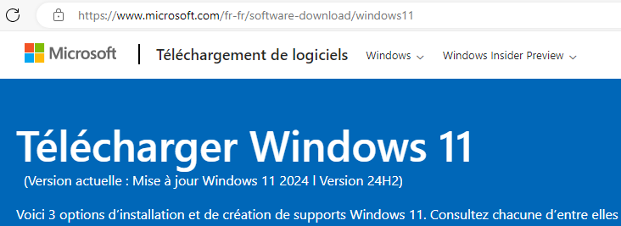

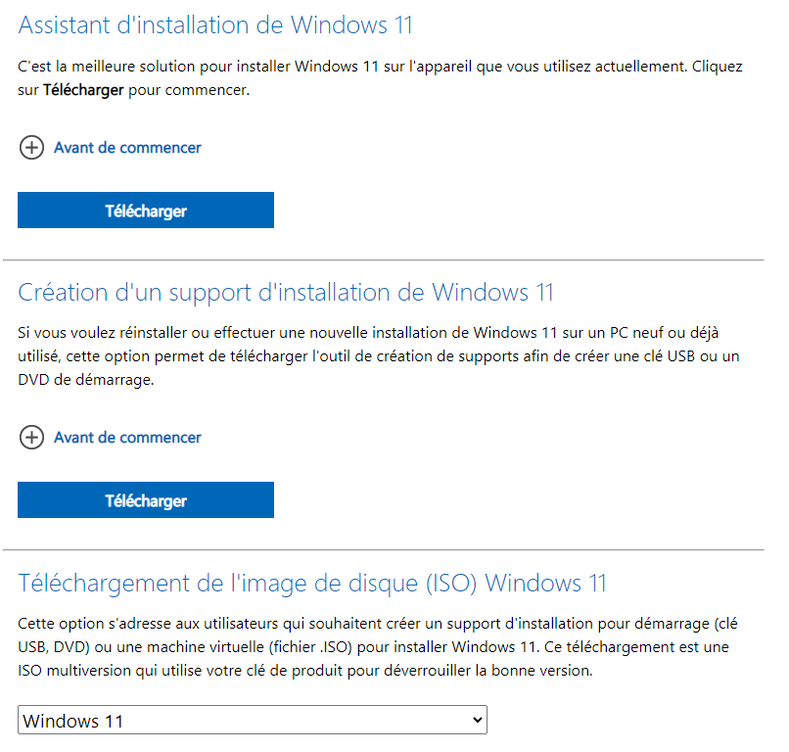

## Option 1 – en ligne

L’option 1 est à éviter

## Option 2 – MediaCreationTool

L’option 2 permet de télécharger un petit utilitaire



Lorsqu’on l’execute, il faut accepter la licence,

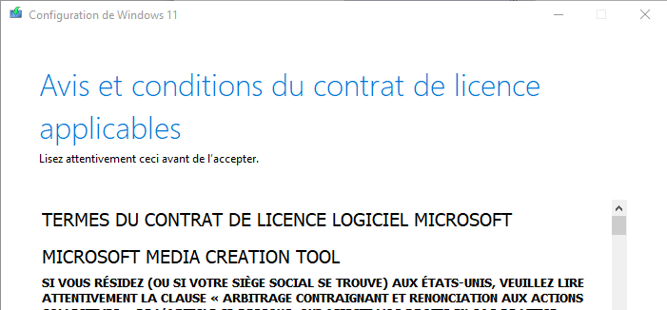

Puis indiquer ce que l’on veut

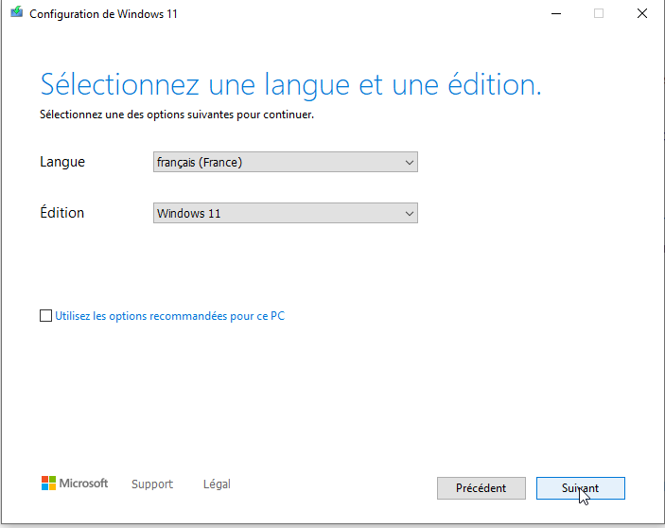

### Sous forme d’un ISO

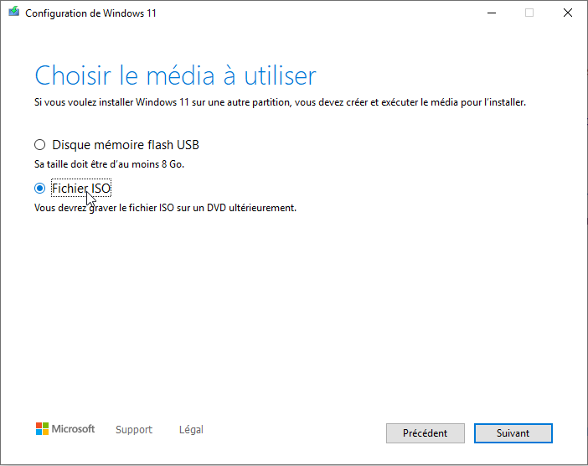

On choisit un emplacement et un nom de stockage et le téléchargement se fait, par exemple



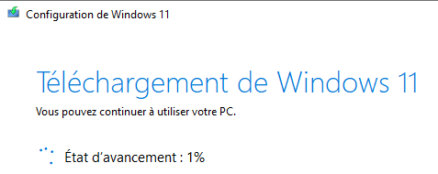 et après vérification

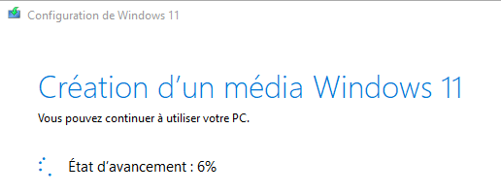

### Sous forme d’une Clé USB Bootable

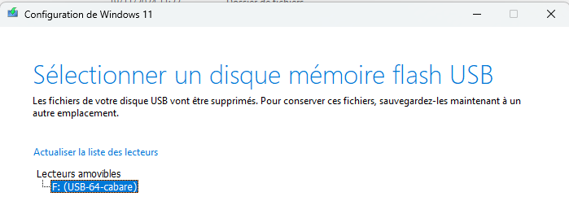

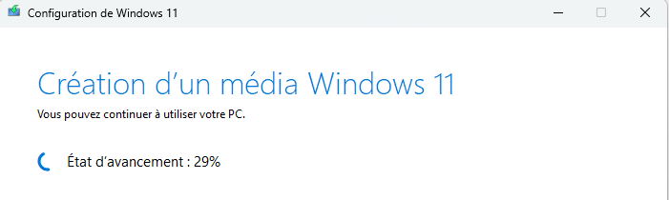

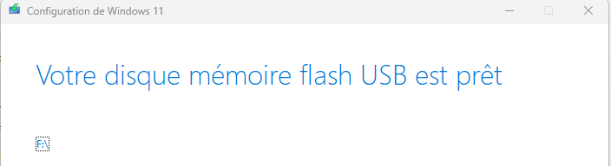

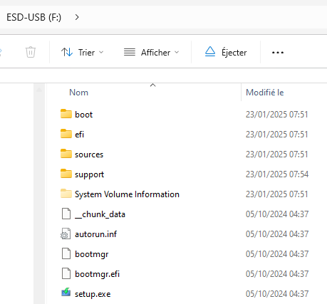

## Option 3 – récuperation ISO direct

L’option 3 permet de télécharger directement l’ISO

Il est notable que **l’ISO** directement téléchargé depuis le site de **microsoft** est plus volumineux que **l’ISO** construit sur la machine localement via l’outil spécifique **Mediacreation Tool**…

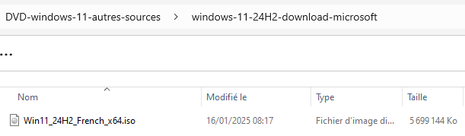

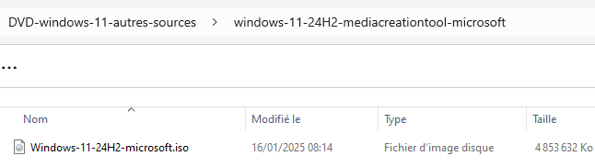

## Canal Grand public 10- 22H2 :

Il faut effectuer une recherche avec les mots clé iso et image

Il faut ensuite demander de télécharger l'outils de création / installation d'image Windows Microsoft

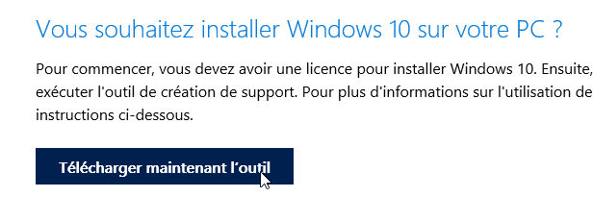

Ce qui selon la "branche" de windows donne par exemple

On execute cet utilitaire



On accepte la licence, et on indique que l'on veut créer un Média

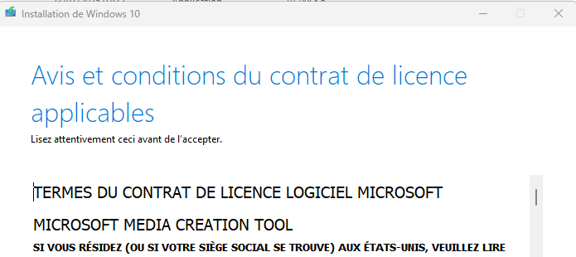

On précise ISO/USB

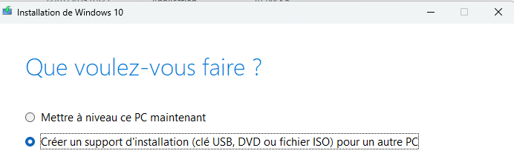

Puis on Sélectionne

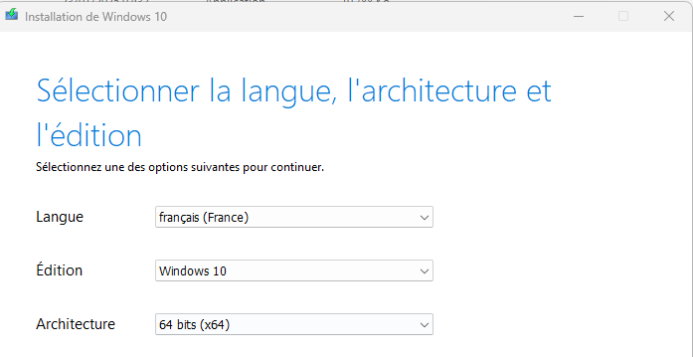

Et Choisit

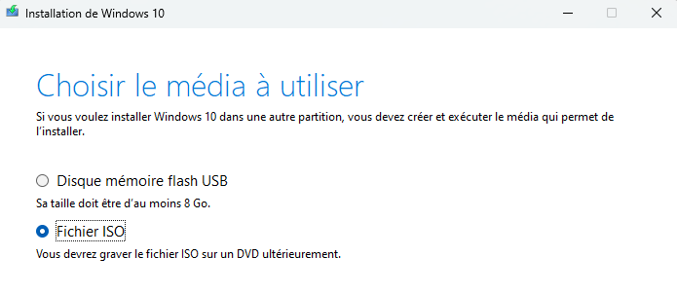

Au final on obtient bien

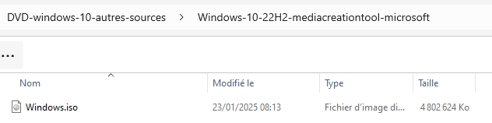

# Compatibilité Windows 11

## Diagnostic Outils Test Microsoft:

Soit depuis un logiciel fournit ad hoc 

C’est un logiciel qui s’installe sur la machine cible

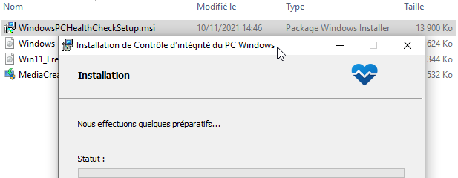

Et qui se lance

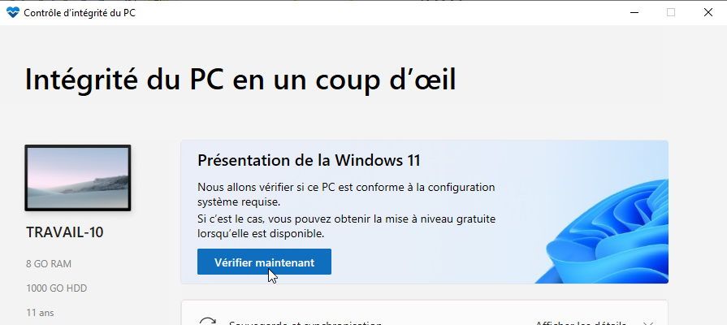

## Depuis setup ISO:

Ou directement avec le **SETUP** depuis **l’ISO**…

Souvent 3 points posent problème :

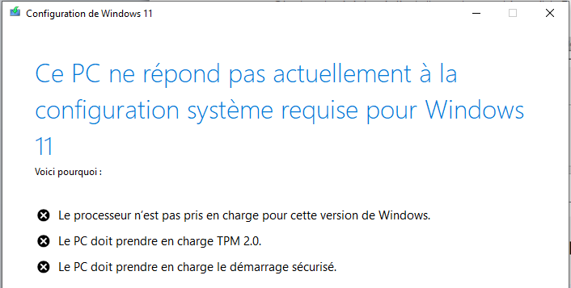

## Script Powershell :

C’est la méthode pour les machines en domaine

<https://techcommunity.microsoft.com/t5/microsoft-endpoint-manager-blog/understanding-readiness-for-windows-11-with-microsoft-endpoint/ba-p/2770866>

On récupère le script sur le site de microsoft





On peut l’exécuter en invite **powershell**

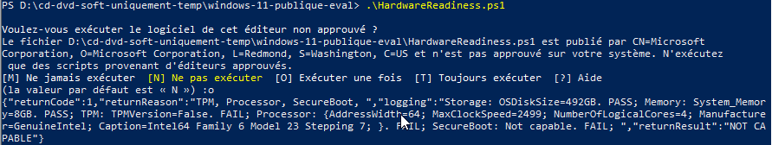

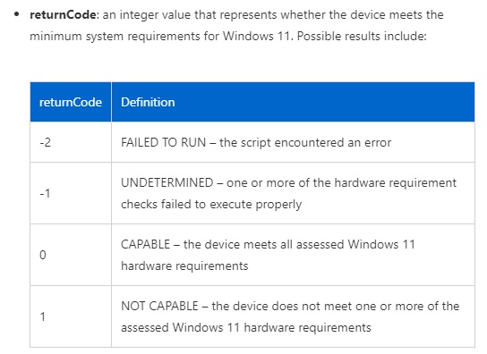

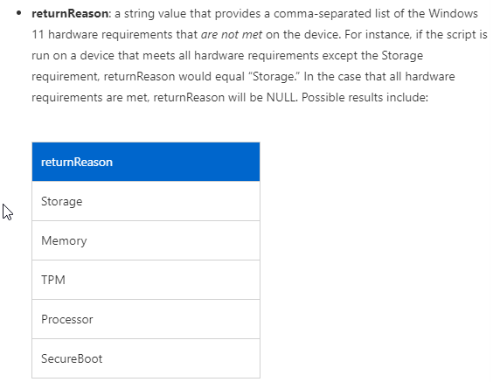

## Processeur 7° génération:

La solution « propre » consiste à installer Windows sur une machine avec un processeur de **7° génération** minimum…. (ne pas confondre 1 génération de processeur, et 1 modèle de processeur…)

Pour les processeurs Intel® Core™, la génération du processeur à partir de la 5° génération, est le premier numéro après i9, i7, i5 ou i3. Avant il n’y a pas de référence explicite.

Les références étant très nombreuses, on peut faire une recherche sur le site d’INTEL par exemple (ou du fabriquant de manière générale) ou faire un test avec les outils de Mises à niveau…

Par exemple dans **Paramètres / Système** ou dans le **gestionnaires des tâches / performances / processeur**

**Core i7 870 de 2009 ! 1° génération….**

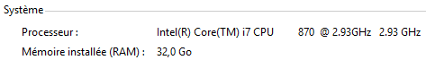

avec dans le gestionnaire des tâches

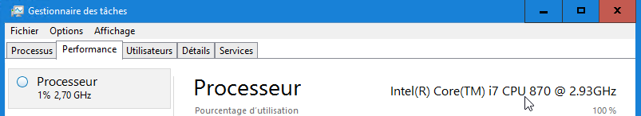

Recherche Intel sur <https://ark.intel.com/>

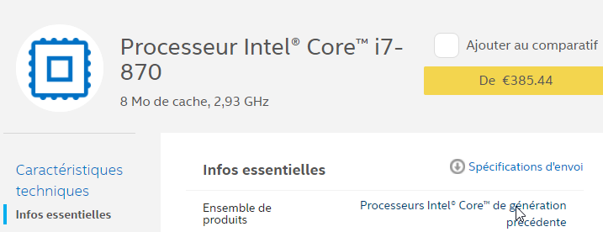

**Core i5 8250U de 2019 ! 8° génération….**

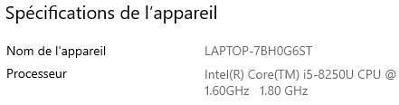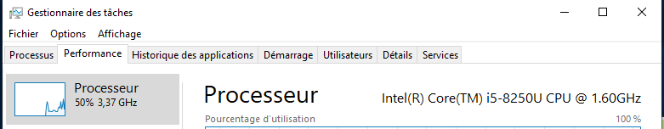

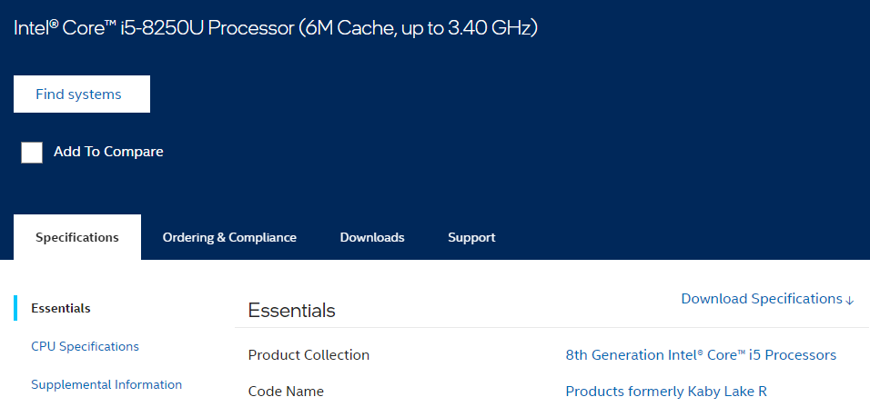

### Processeur non conforme - regedit

Contournement via **Regedit – officiel**

Sur la machine ou l’on veut que l’installation se fasse, il faut créer dans la **base de Registre**, dans la ruche **HKEY_LOCAL_MACHINE\SYSTEM\** dans la **Clé** nommée **Setup\MoSetup** une entrée de type **DWord 32 bits** nommée **AllowUpgradesWithUnsupportedTPMOrCPU** et valant 1

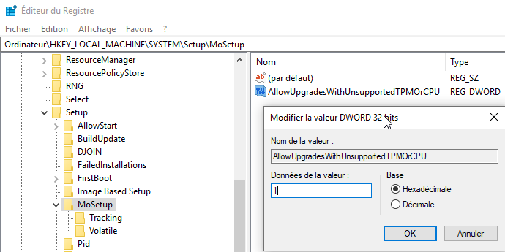

**N.B** : c’est le même contournement pour une Puce TPM de niveau 1.2 (au lieu de 2)

## Vérification TPM 2.0 - tpm.msc:

La solution « propre » consiste à installer Windows sur une machine avec un Puce **TPM 2.0** minimum et avec l’option **TPM** activée dans le Bios. Technologie apparue en 2016 et installée que sur certaines machines haut de gamme ou hautement sécurisées.

**TPM** est nécessaire pour les **Cryptages** de fichier disque tels que **Bitlocker**

**N.B** : La puce **TPM**, si présente, peut intervenir dans la prise en charge du **SECURE BOOT**, mais n’est pas indispensable à celui-ci. Les 2 fonctionnalités sont dons gérées indépendamment l’une de l’autre

### TPM 2.0 ou PTT intel

Votre ordinateur devra prendre en charge le module de plate-forme de confiance ( **TPM 2.0**). Cependant, d’un point de vue matériel, seule la 8e génération et plus du côté Intel prend en charge le **TPM 2.0**. Quant à **AMD**, uniquement **Zen 3** et plus

**PTT** offre les capacités du **TPM 2.0**. C’est donc une fonctionnalité de plate-forme propriétaire **INTEL** mais compatible **TMP 2.0**

Pour commencer, nous devons souligner que **PTT** et **TPM** sont des technologies différentes, mais elles se complètent. Vous voyez, PTT est là si votre ordinateur prend en charge **TPM 2.0**, mais il ne contient pas de puce dédiée. Nous le savons car de nombreux processeurs prennent en charge le **TPM** à partir d’un niveau de micrologiciel.

**Intel** a créé **PTT** pour aider à activer le **TPM** sur les ordinateurs qui n’ont pas de chipset dédié. La technologie a été créée en 2013; par conséquent, les ordinateurs dotés d’au moins un processeur Intel de 4e génération exécuteront **Windows 11** via **PTT**

### Vérification présence puce TPM

Dans paramètres, **Mises à Jour et Sécurité**/ **Sécurité** / **Sécurité des appareils**

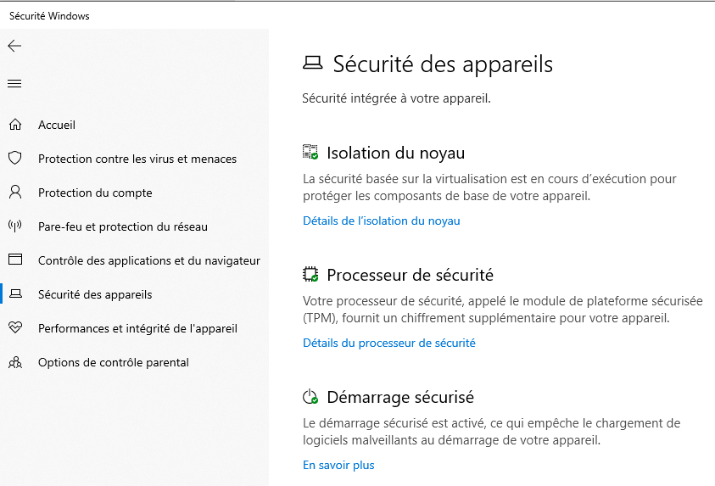

Si on a des soucis, on risque d’avoir l’écran ci-dessous

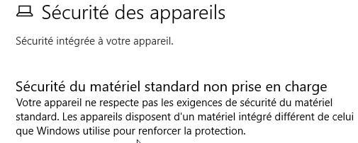

On peut aussi exécuter la MMC **tpm.msc**

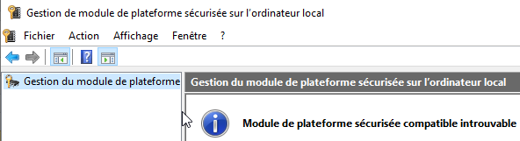

On peut aussi en powershell utiliser la commande **get-tpm**

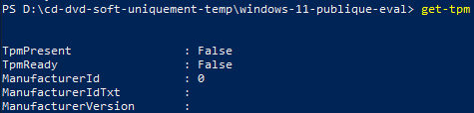

### Puce TPM 1.2

Si une Puce TPM existe, mais non récente (1.2) un contournement Officiel existe

Contournement via **Regedit – officiel (TPM 1.2)**

Sur la machine ou l’on veut que l’installation se fasse, il faut créer dans la **base de Registre**, dans la ruche **HKEY_LOCAL_MACHINE\SYSTEM\** dans la **Clé** nommée **Setup\MoSetup** une entrée de type **DWord 32 bits** nommée **AllowUpgradesWithUnsupportedTPMOrCPU** et valant 1

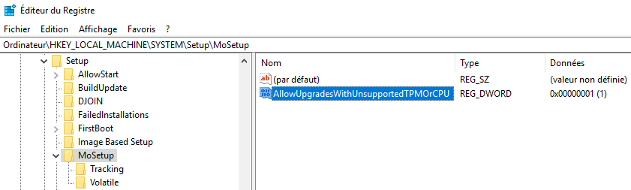

**N.B** : c’est le même contournement pour un Processeur non conforme

### Absence de Puce TPM – Modif ISO

Si aucune Puce TPM n’est présente, ou détectée, alors aucun contournement officiel n’existe !

La seule possibilité consiste à *modifier l’ISO* d’origine de microsoft pour exclure de la phase de détection le contrôle de la puce TMP

Evidemment solution non Déployable ! (que pour test.)

## Vérification Démarrage Sécurisé:

La solution « propre » consiste à installer Windows sur une machine avec un Disque Dur ayant une **partition GPT** (et non une **MBR**), avec un boot **UEFI** et avec l’option **Secure Boot** activée

**N.B** : La puce **TPM**, si présente, peut intervenir dans la prise en charge du **SECURE BOOT**, mais n’est pas indispensable a celui-ci. Les 2 fonctionnalités sont dons gérées indépendamment l’une de l’autre

Dans paramètres, **Mises à Jour et Sécurité**/ **Sécurité** / **Sécurité des appareils**

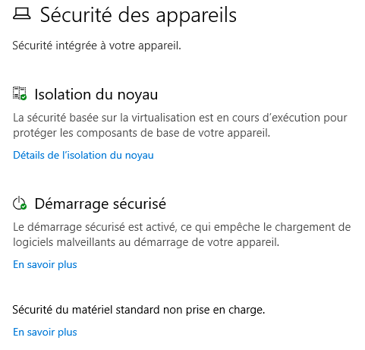

### Absence démarrage sécurisé – Modif ISO

Si cela n’est pas possible, la seule possibilité consiste à *modifier l’ISO* d’origine de Microsoft pour exclure de la phase de détection le contrôle de la puce TMP, du démarrage sécurisé et du processeur

Evidemment solution non Déployable ! (que pour test.)

# Création ISO win11 Modifié

## Iso d’origine et batch mediacreationtool.bat

Pour éviter toute vérification préalable, on peut télécharger une solution scriptée qui va fabriquer un ISO ( à partir de l’ISO microsoft) n’incluant pas les vérifications

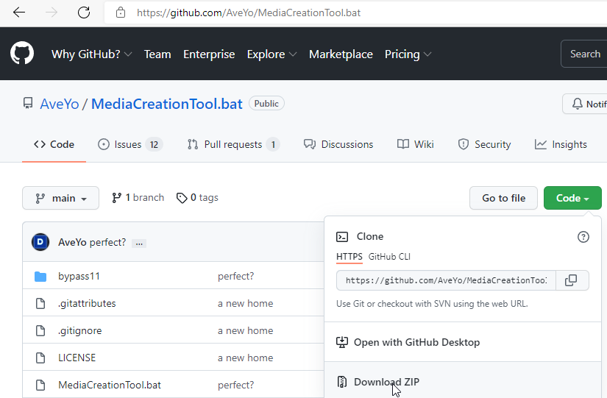

On récupère un fichier ZIP que l’on télécharge et décompresse, et on exécute le batch **MediaCreationTool.bat**

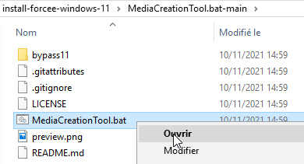

On demande Windows 11

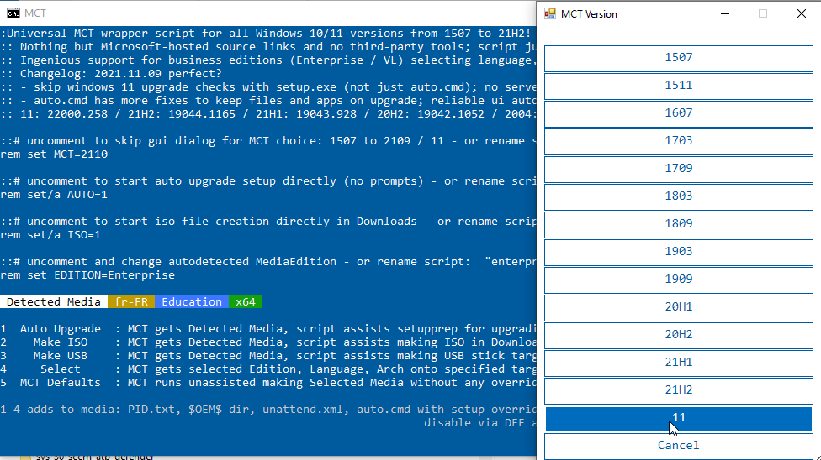

Et construire un ISO

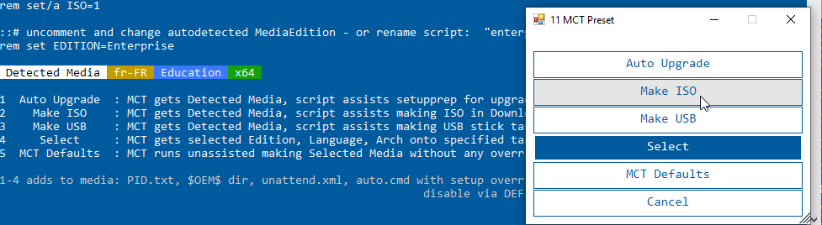

Le script démarre par le téléchargement de l’ISO chez microsoft

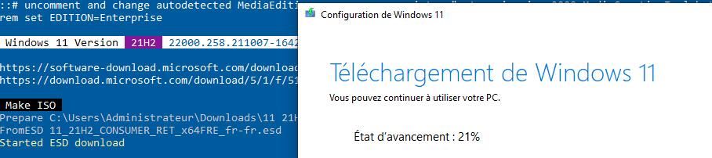

et enchaine automatiquement

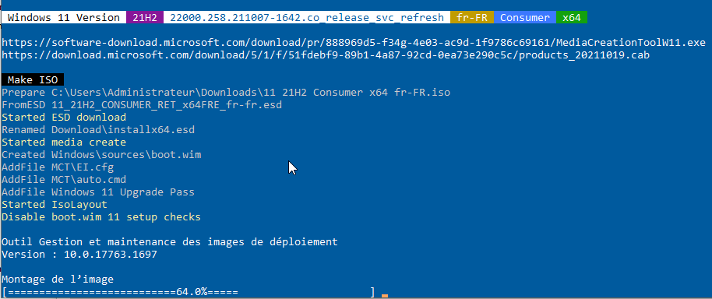

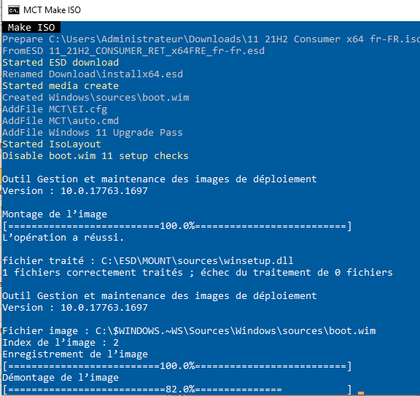

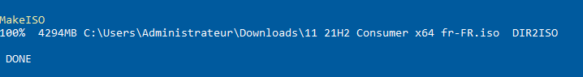

Au final on a un ISO stocké dans le dossier download de l’utilisateur

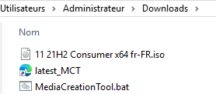

**N.B** : la création d’une clé USB Bootable est similaire

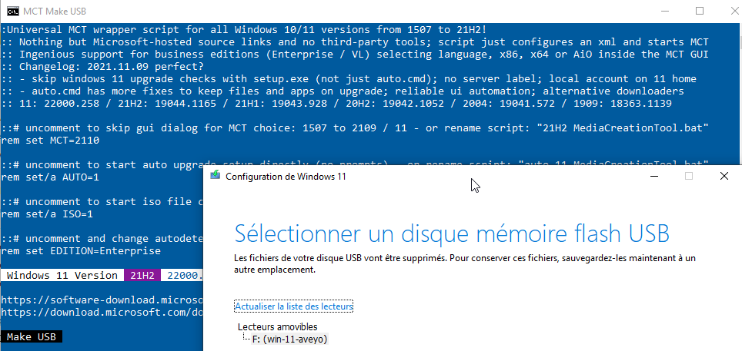

# VM Hyper-V & Windows 11

## Vm type 2 – 4 giga ram – 2 proc:

Il faut créer une Vm de type 2 (pour avoir un boot UEFI et des partitions GPT)

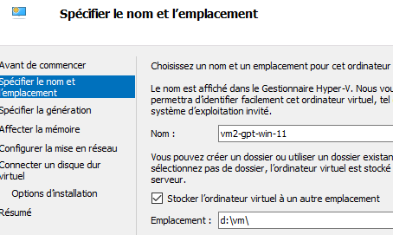

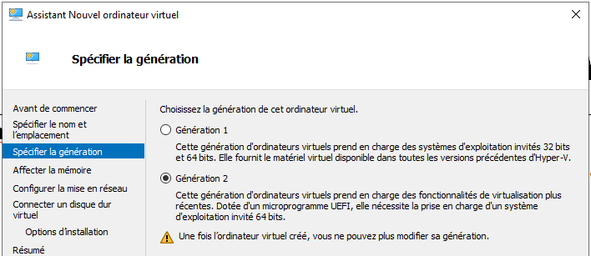

Avec 4 Giga de ram minimum

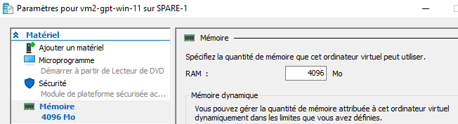

Et 2 processeurs minimum

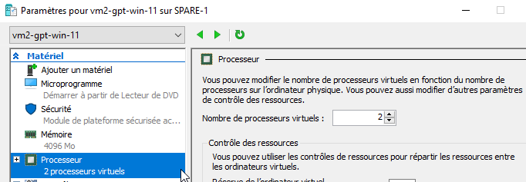

## Activation Secure boot + TMP Module de plateforme sécurisée :

Dans les paramètres de la **VM** / **Sécurité** on active le **module de plateforme sécurisée**

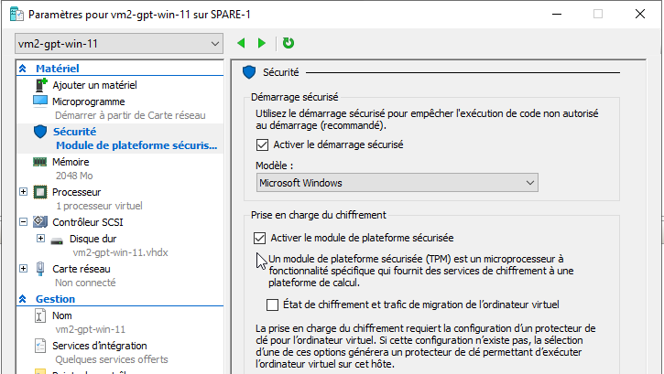

## Message Erreur pré-requis Windows 11:

Tout manquement déclenchera cette erreur fatale lors de l’instalaltion

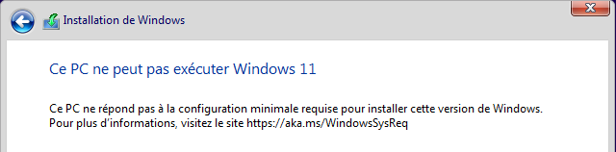

# Installation Windows 11

## Installation standard depuis DVD-MEDIA USB:

Après avoir appuyé sur une touche du clavier pour confimer le boot depuis le média,

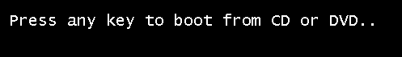

L’installation commence, Il suffit d’indiquer le pays, code clavier, formats numériques souhaités

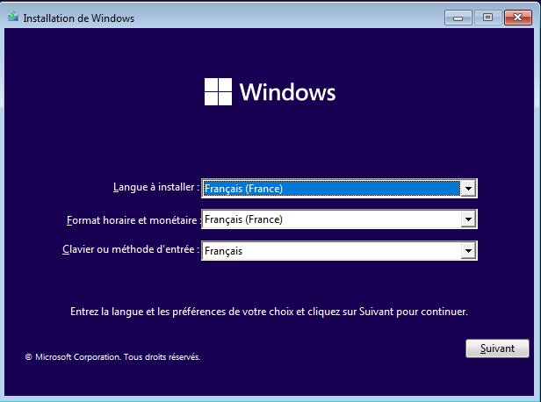

Suivant, Il faut demander d’**Installer** Windows

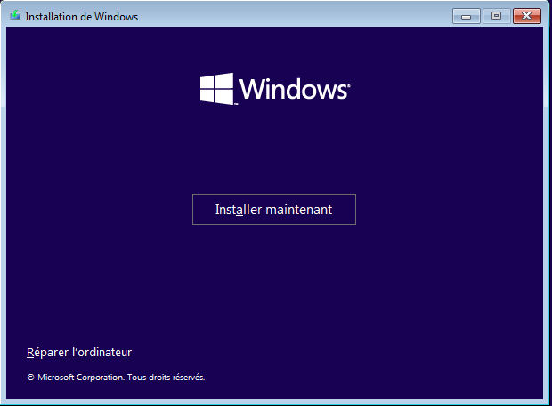

## Choix version licence– clé générique:

On peut ne pas rentrer de clé du tout, (cela peut se faire dans un 2° temps), il suffit de dire que l’on n’a pas de clé

ou rentrer une clé pour choisir du coup la version sur un media multi-version

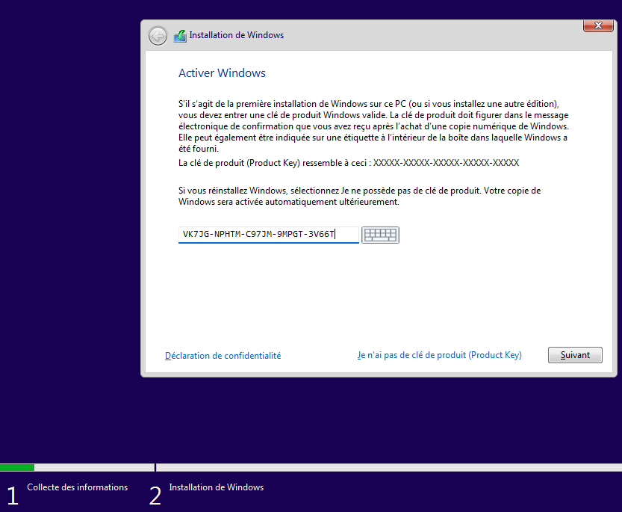

Il faut accepter la licence

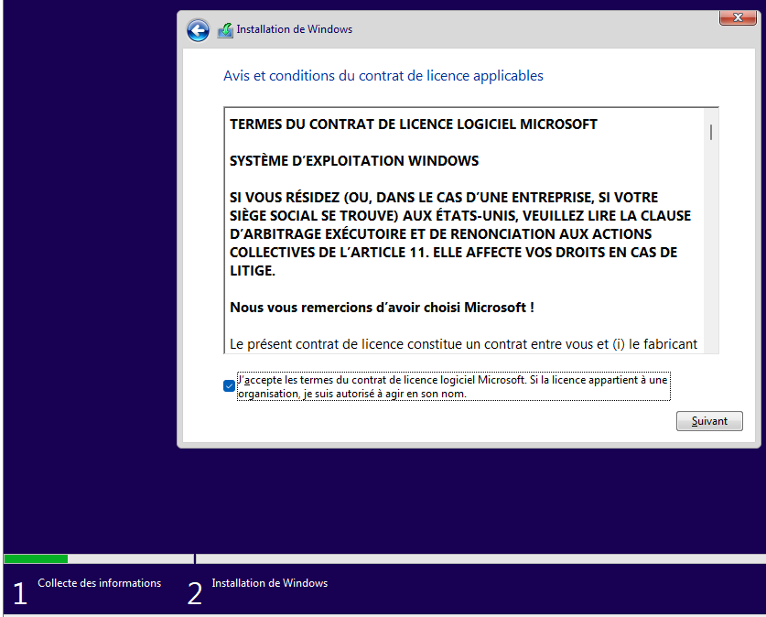

## Choix personnalisé installation complète – (mise à niveau):

La mise à niveau est souvent désactivée (car elle n’est disponible que si on démarre la procédure d’installation depuis un ancien OS, 10, Seven…), et donc on demande **Personnalisé : installer uniquement Windows (avancé)**

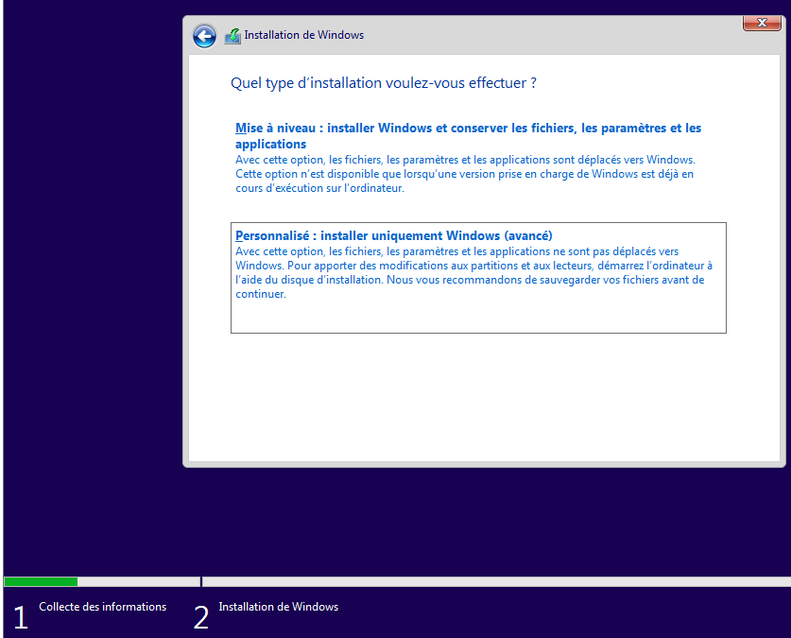

## Création des Partitions Maj+F10 = Diskpart

Lorsque l’on crée des partitions, ce sont des partitions Principales. Le formatage ne donne pas le choix du système de fichier, NTFS est utilisé (vu la taille disque).

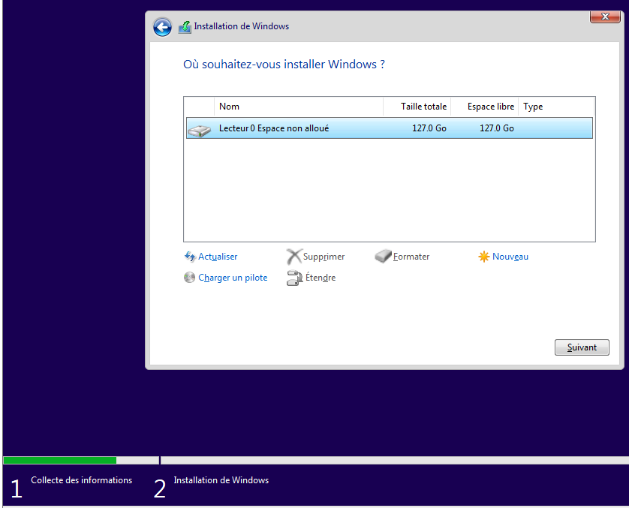

Beaucoup plus d’options sont disponibles en invite de commande via **MAJ+F10** puis utilitaire **diskpart**…

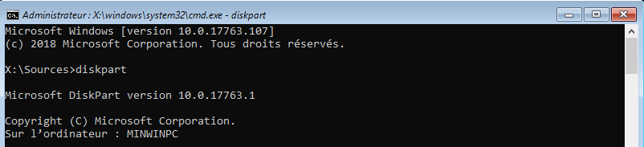

## Copie des fichier - reboot

Et l’installation démarre

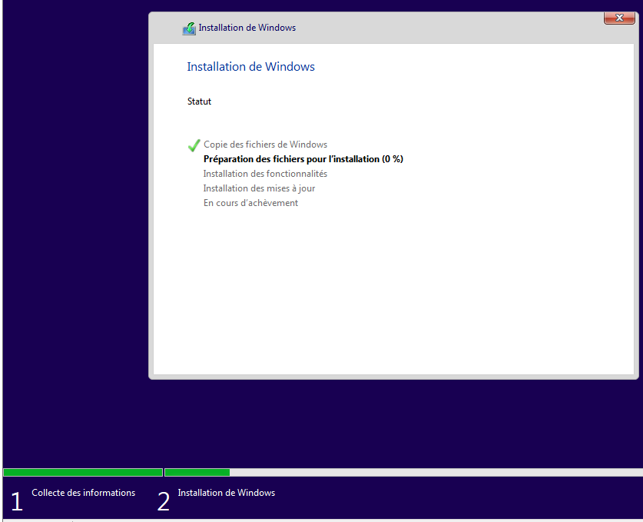

Avec au bout un redémarrage

|  |  |
| --- | --- |
|  |  |

# Assistant premier démarrage

## Assistant premier démarrage (phase OOBE depuis v 1809) :

Selon les branches cet assistant peut différer légèrement… Il demande successivement

### Régionalisation

évidemment

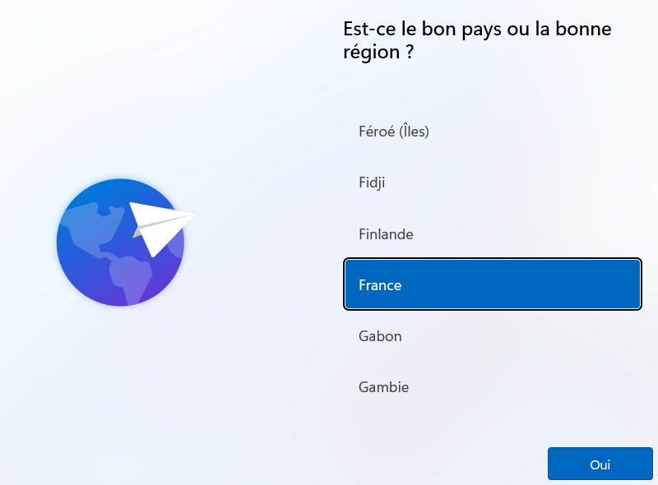

### Clavier

on peut tout de suite ajouter une 2° disposition clavier…(par exemple Anglais Etats-Unis…)

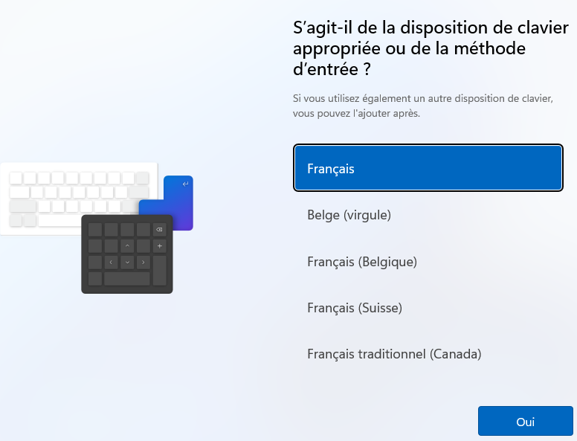

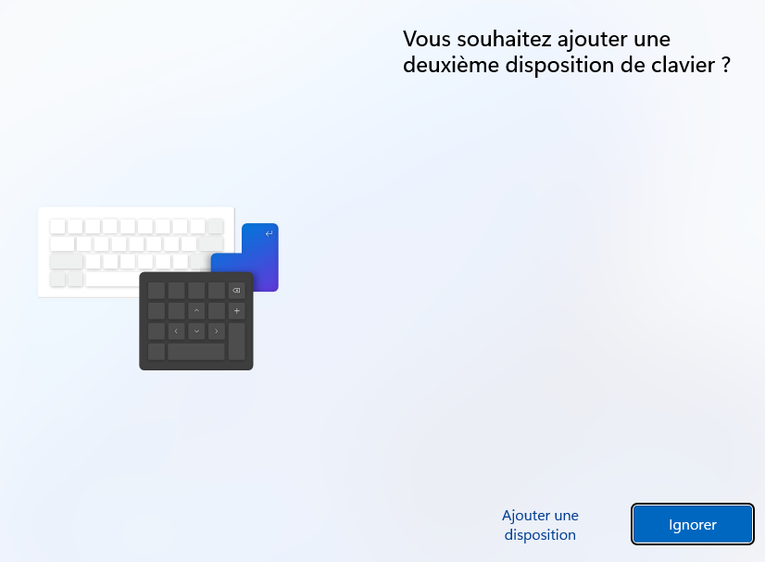

### Réseau

on indique que l’on a pas de réseau via je **n’ai pas internet**

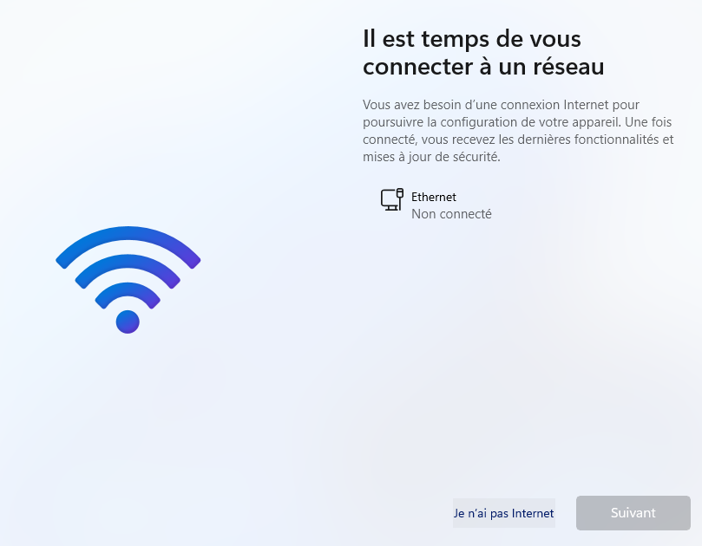

### installation limitée (Compte de domaine / local) – compte Microsoft

Il faut éviter **l'utilisation personnelle** et le compte passeport microsoft ! et donc demander de **Continuer avec l’installation limitée**

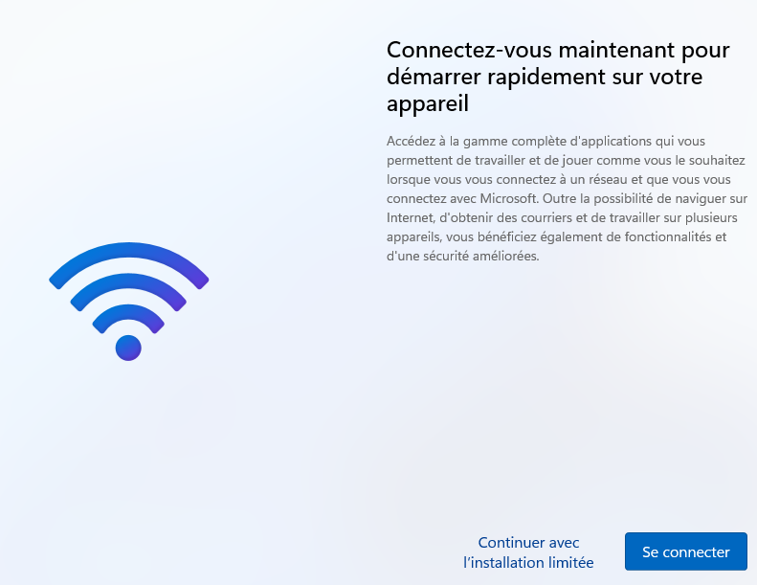

Suivit par conséquent de la saisie de ce compte,

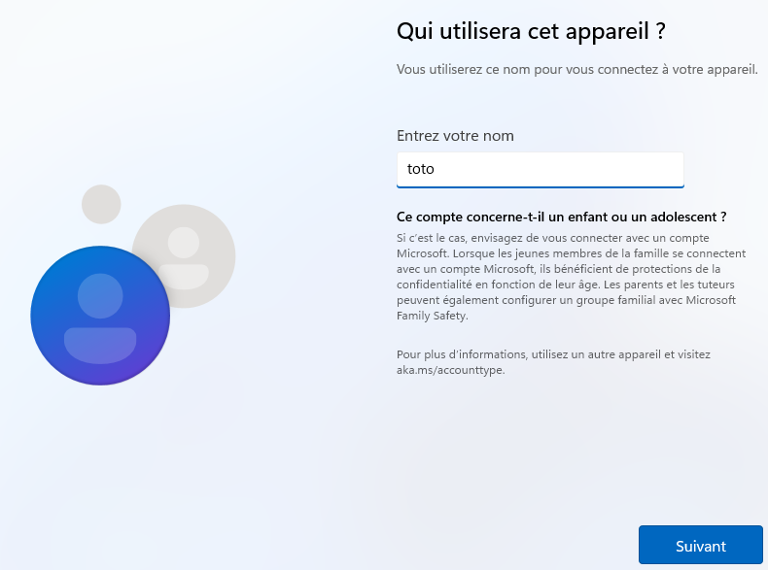

La sécurité est… au top !

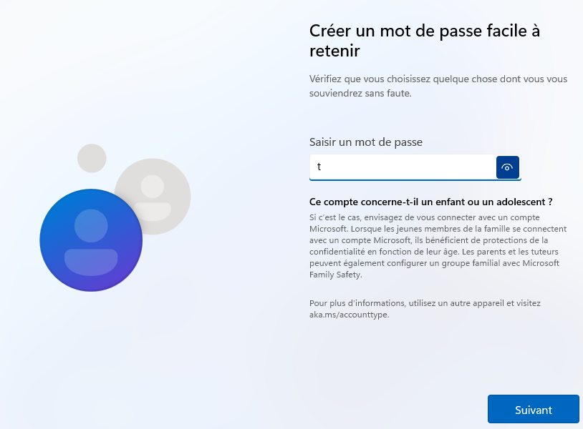

On confirme

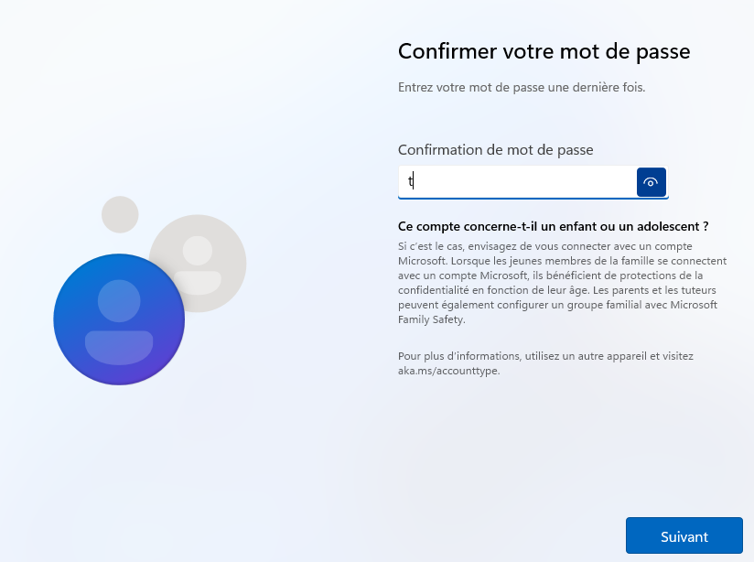

Il faut saisir 3 questions / réponses :

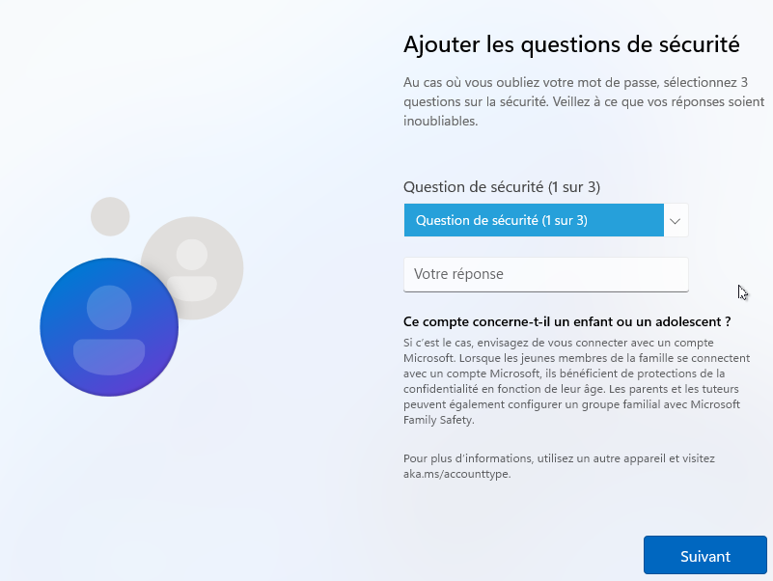

On prends les 3 premières questions et on réponds 1, 2 et 3 !

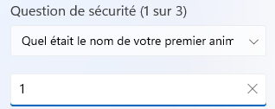

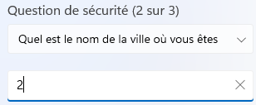

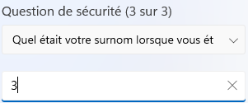

### Utilisation de l’emplacement et localisation

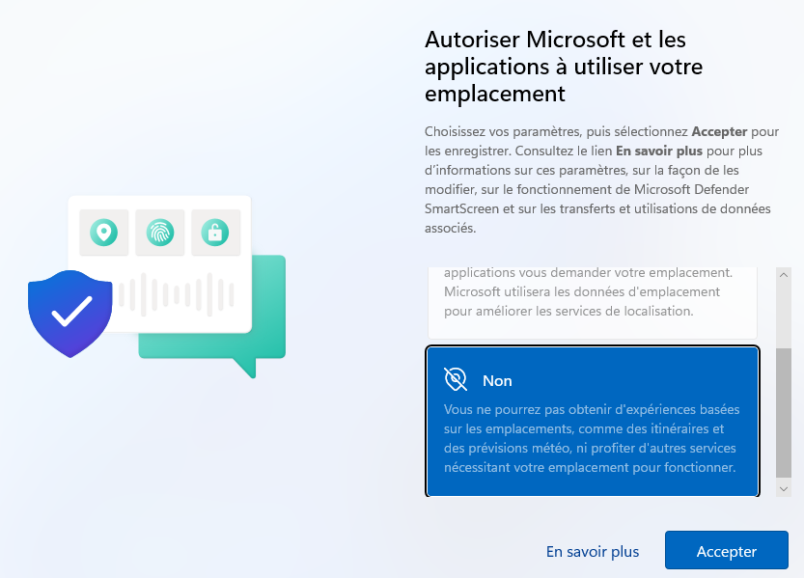

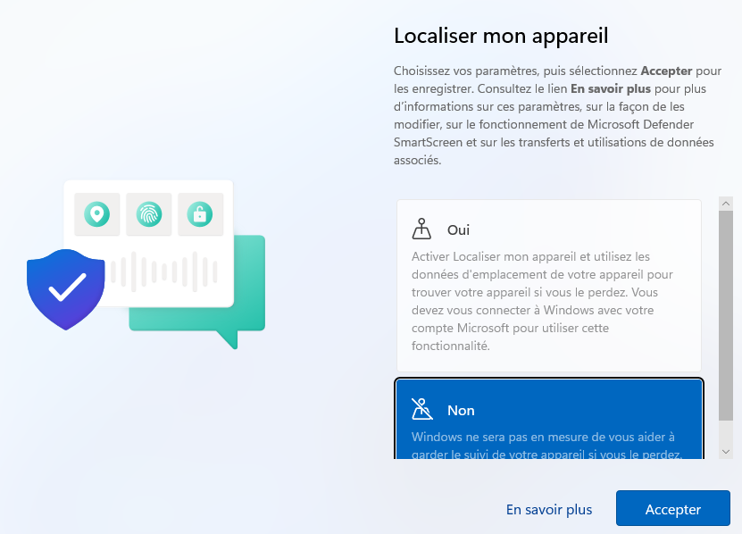

### Télémétrie diagnostic minimal

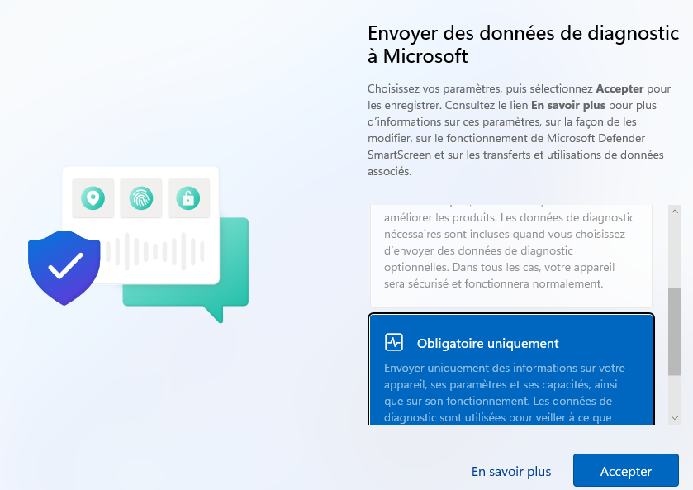

### Amélioration ecriture / saisie

Non

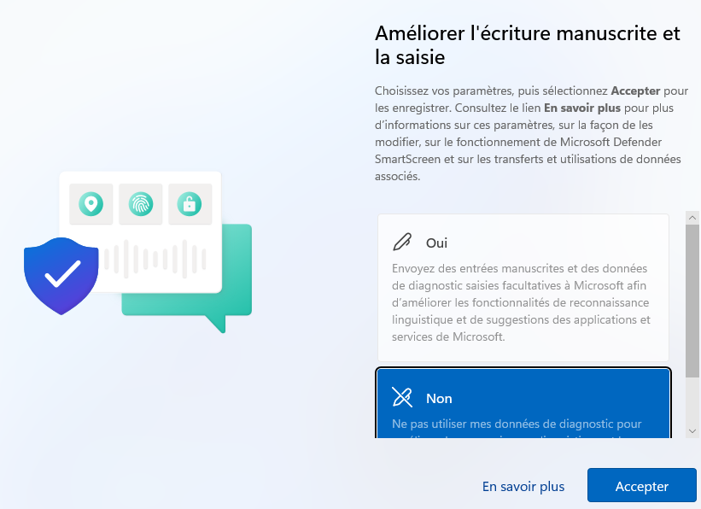

### Expérience personnalisée

Non

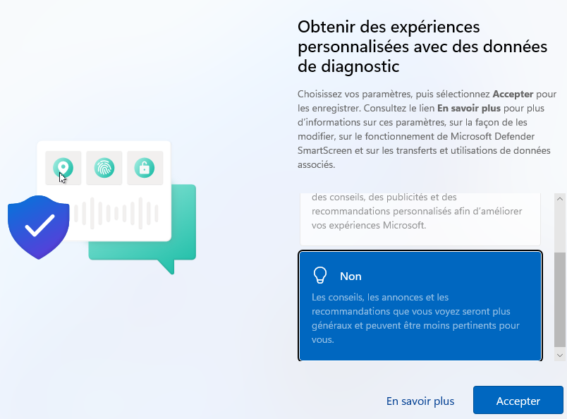

### Identifiant de publicité

Non

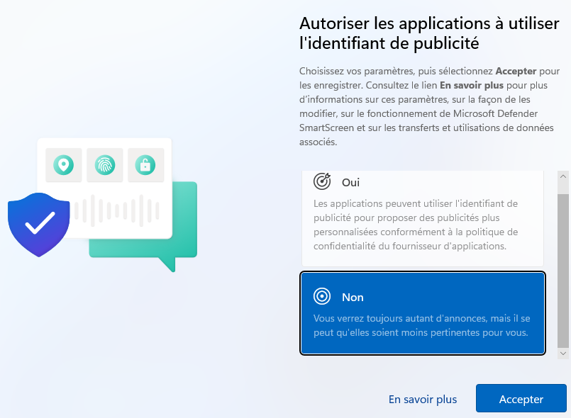

## Création du profil utilisateur :

Et on enchaine sur la création du profil utilisateur de TOTO







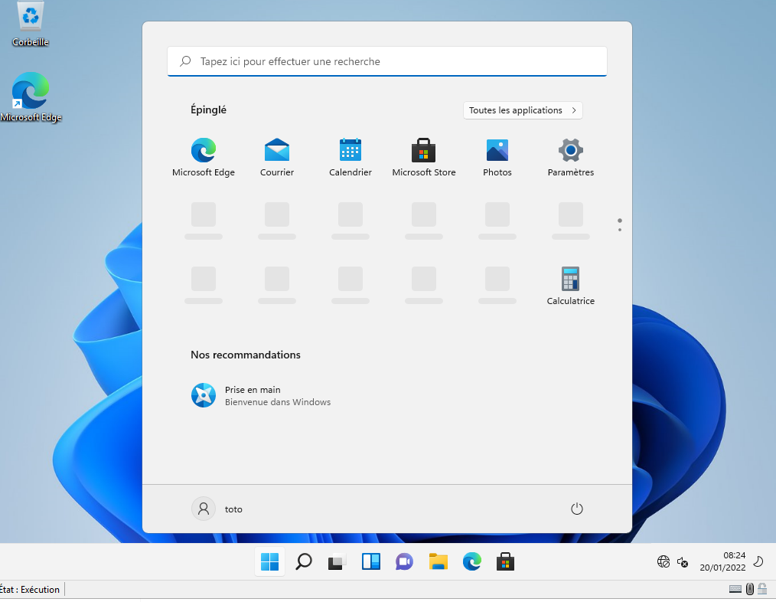

# Clés génériques Windows 11

## Clé génériques – non activables:

<https://winaero.com/windows-11-generic-keys-for-all-editions/>

RECOMMENDED: Click here to fix Windows issues and optimize system performance

The Windows 11 generic keys are technically default keys that allows you to install the OS without activation. They don't provide you with a licensed copy, but are great for testing new builds. If Windows 11 refuses to install without a product key, or installs a wrong edition, you can specify the appropriate generic key.

Windows 11 Generic Keys

Windows 11 Home YTMG3-N6DKC-DKB77-7M9GH-8HVX7

Windows 11 Home N 4CPRK-NM3K3-X6XXQ-RXX86-WXCHW

Windows 11 Home Home Single Language BT79Q-G7N6G-PGBYW-4YWX6-6F4BT

Windows 11 Home Country Specific N2434-X9D7W-8PF6X-8DV9T-8TYMD

**Windows 11 Pro VK7JG-NPHTM-C97JM-9MPGT-3V66T**

Windows 11 Pro N 2B87N-8KFHP-DKV6R-Y2C8J-PKCKT

**Windows 11 Pro for Workstations DXG7C-N36C4-C4HTG-X4T3X-2YV77**

Windows 11 Pro for Workstations N WYPNQ-8C467-V2W6J-TX4WX-WT2RQ

**Windows 11 Pro Education 8PTT6-RNW4C-6V7J2-C2D3X-MHBPB**

Windows 11 Pro Education N GJTYN-HDMQY-FRR76-HVGC7-QPF8P

**Windows 11 Education YNMGQ-8RYV3-4PGQ3-C8XTP-7CFBY**

Windows 11 Education N 84NGF-MHBT6-FXBX8-QWJK7-DRR8H

**Windows 11 Enterprise XGVPP-NMH47-7TTHJ-W3FW7-8HV2C**

Windows 11 Enterprise N WGGHN-J84D6-QYCPR-T7PJ7-X766F

Windows 11 Enterprise G N FW7NV-4T673-HF4VX-9X4MM-B4H4T

If your OS is supposed to work with a KMS server, you must install the appropriate product key (GVLK) instead of the retail one. The keys are as follows.

KMS Client Product Keys for Windows 11

Windows 11 Edition KMS Client Key

Windows 11 Home TX9XD-98N7V-6WMQ6-BX7FG-H8Q99

Windows 11 Home N 3KHY7-WNT83-DGQKR-F7HPR-844BM

Windows 11 Home Home Single Language 7HNRX-D7KGG-3K4RQ-4WPJ4-YTDFH

Windows 11 Home Country Specific PVMJN-6DFY6-9CCP6-7BKTT-D3WVR

**Windows 11 Pro W269N-WFGWX-YVC9B-4J6C9-T83GX**

Windows 11 Pro N MH37W-N47XK-V7XM9-C7227-GCQG9

**Windows 11 Pro for Workstations NRG8B-VKK3Q-CXVCJ-9G2XF-6Q84J**

Windows 11 Pro for Workstations N 9FNHH-K3HBT-3W4TD-6383H-6XYWF

**Windows 11 Pro Education 6TP4R-GNPTD-KYYHQ-7B7DP-J447Y**

Windows 11 Pro Education N YVWGF-BXNMC-HTQYQ-CPQ99-66QFC

**Windows 11 Education NW6C2-QMPVW-D7KKK-3GKT6-VCFB2**

Windows 11 Education N 2WH4N-8QGBV-H22JP-CT43Q-MDWWJ

**Windows 11 Enterprise NPPR9-FWDCX-D2C8J-H872K-2YT43**

Windows 11 Enterprise N DPH2V-TTNVB-4X9Q3-TJR4H-KHJW4

Windows 11 Enterprise G YYVX9-NTFWV-6MDM3-9PT4T-4M68B

Windows 11 Enterprise G N 44RPN-FTY23-9VTTB-MP9BX-T84FV

**Windows 11 Enterprise LTSC 2019 M7XTQ-FN8P6-TTKYV-9D4CC-J462D**

Windows 11 Enterprise N LTSC 2019 92NFX-8DJQP-P6BBQ-THF9C-7CG2H